CNV 파이프라인 포탈 등록 콘텐츠
[내부 메모 · 붙여 넣지 마세요] KOBIC 포탈의 CNV 파이프라인 상세 페이지에 들어갈 국문/영문 원고입니다. CLOSHA에는 두 파이프라인으로 등록하며, 포탈에서 페이지가 따로이므로 파이프라인마다 등록 항목부터 주요 사항까지 완결되게 적었습니다(파트 A: 종양-정상 쌍, 파트 B: 종양만). cnvkit_reference, cnvkit_call, cnv_summary는 두 파이프라인이 같이 쓰는 모듈입니다. 모듈별 입력·옵션·결과는 docs/CNV/modules/Registration.md에 있습니다. 작성 방법은 docs/CLOSHA_Portal_Guide_v1.md를 따릅니다.
[내부 메모 · 붙여 넣지 마세요] 포탈 스타일: 주 폰트 Pretendard, 포인트 폰트 GmarketSans, 주 폰트 컬러 #222222, 보조 #3A3A3A, 포인트 #32549C, 배경 #FFFFFF.
[내부 메모 · 붙여 넣지 마세요] 등록 메모: Reference는 파이프라인 설계에 실제로 참고한 SEQC2 CNV 벤치마크 논문입니다(Masood D. et al., Genome Biol 25, 163 (2024)). 도구 간 차이가 주로 배수성 추정에서 생기고, CNVkit은 알려진 배수성으로 재중심화할 때 결과가 좋아진다는 결론을 따라 FACETS 순도·배수성으로 CNVkit을 보정하도록 구성했습니다.
파트 A. CNV_Tumor_Normal_Pipeline
A0. 파이프라인 등록 항목 / Registration
항목 | 값
Pipeline Name | CNV_Tumor_Normal_Pipeline
구성 모듈 | cnv_facets, cnvkit_reference, cnvkit_call, cnv_summary
Version | 1.0 (CLOSHA 3.0 첫 배포)
Reference | https://doi.org/10.1186/s13059-024-03294-8
Keyword(태그) | somatic CNV, copy number variation, tumor purity, ploidy, LOH, cancer genomics, WES, WGS
대분류 / 중분류 | 등록 메모: 포탈 파이프라인 목록에서 가장 가까운 것을 고릅니다(후보: Genomics / Variant analysis).
대표 이미지 | 등록 메모: 결과 그림을 본 뒤 고릅니다(후보: cnv_facets allele_specific, cnvkit_call genome_profile).

A1. 파이프라인 소개 / Introduction
국문
CNV 종양-정상 쌍 파이프라인은 종양과 같은 환자의 정상 시료를 함께 시퀀싱한 데이터에서 체세포 복제수 변이(CNV)를 찾는 분석 도구입니다. 중복 표시를 마친 BAM, 참조 유전체, 캡처 타깃 BED, 일반 SNP 목록, 샘플 정보를 입력하면, FACETS로 종양 순도·배수성과 대립유전자별 복제수(LOH 포함)를 추정하고, CNVkit으로 정상 기준 대비 복제수 비를 구한 뒤 FACETS 값으로 보정해 구간과 유전자마다 증폭·결실을 판정합니다. 마지막으로 코호트 표와 그림, IGV·GISTIC2용 SEG, 모든 결과를 모은 HTML 리포트를 만듭니다.
English
The CNV tumor-normal pipeline finds somatic copy-number variations (CNV) in data where a tumor and a normal sample of the same patient are sequenced together. From duplicate-marked BAM files, a reference genome, a capture target BED, common SNP sites and sample information, it estimates tumor purity, ploidy and allele-specific copy number (including LOH) with FACETS, computes copy ratios against a normal reference with CNVkit, corrects them with the FACETS values, and calls amplifications and deletions per segment and gene. It ends with cohort tables and figures, SEG files for IGV and GISTIC2, and an HTML report of all results.
A2. 분석 목표 / Analysis goals
국문
종양-정상 쌍 CNV 분석으로 확인할 수 있는 네 가지 분석 목표
01 종양 유전체의 어느 구간이 늘거나 줄었는가
종양의 read 깊이를 정상 기준과 비교해 복제수가 다른 구간으로 나누고, 증폭(AMP, GAIN)과 결실(LOSS, DEEPDEL) 구간을 유전체 전체에서 확인합니다.
02 종양의 순도와 배수성은 얼마인가
종양과 정상의 SNP 대립유전자 비율과 깊이 비를 함께 맞춰 종양 세포 비율(순도)과 평균 복제수(배수성), 전체 유전체 배가(WGD) 여부를 추정합니다. 이 값으로 복제수 비를 정수 복제수로 바꿉니다.
03 어떤 암 관련 유전자가 증폭·결실되었거나 이형접합성을 잃었는가
관심 유전자마다 복제수와 판정, 이형접합성 소실(LOH)을 표와 확대 그림으로 확인합니다.
04 여러 종양에서 반복되는 변화와 유전체 불안정성은 어떠한가
코호트에서 위치별 증폭·결실 빈도, 염색체 팔 단위 변화, 변이 유전체 비율(FGA)과 LOH 비율을 비교합니다.
English
Four questions tumor-normal CNV analysis can answer
01 Which parts of the tumor genome are gained or lost?
Tumor read depth is compared with a normal reference and split into segments of different copy number, showing amplified (AMP, GAIN) and deleted (LOSS, DEEPDEL) regions across the genome.
02 What are the tumor purity and ploidy?
SNP allele fractions and depth ratios of the tumor and normal are fitted together to estimate the fraction of tumor cells (purity), the mean copy number (ploidy), and whole-genome doubling (WGD). These values turn copy ratios into integer copy numbers.
03 Which cancer genes are amplified, deleted, or have lost heterozygosity?
For each gene of interest, the copy number, the call, and loss of heterozygosity (LOH) are shown in tables and zoomed plots.
04 Which changes recur across tumors, and how unstable are the genomes?
Across a cohort, gain and loss frequency along the genome, arm-level changes, the fraction of the genome altered (FGA), and the LOH fraction are compared.
A3. 분석 흐름 / Analysis workflow
[내부 메모 · 붙여 넣지 마세요] 그림: docs/CNV/pipeline/figures/pipeline_tumor_normal.png (원본 pipeline_tumor_normal.svg)
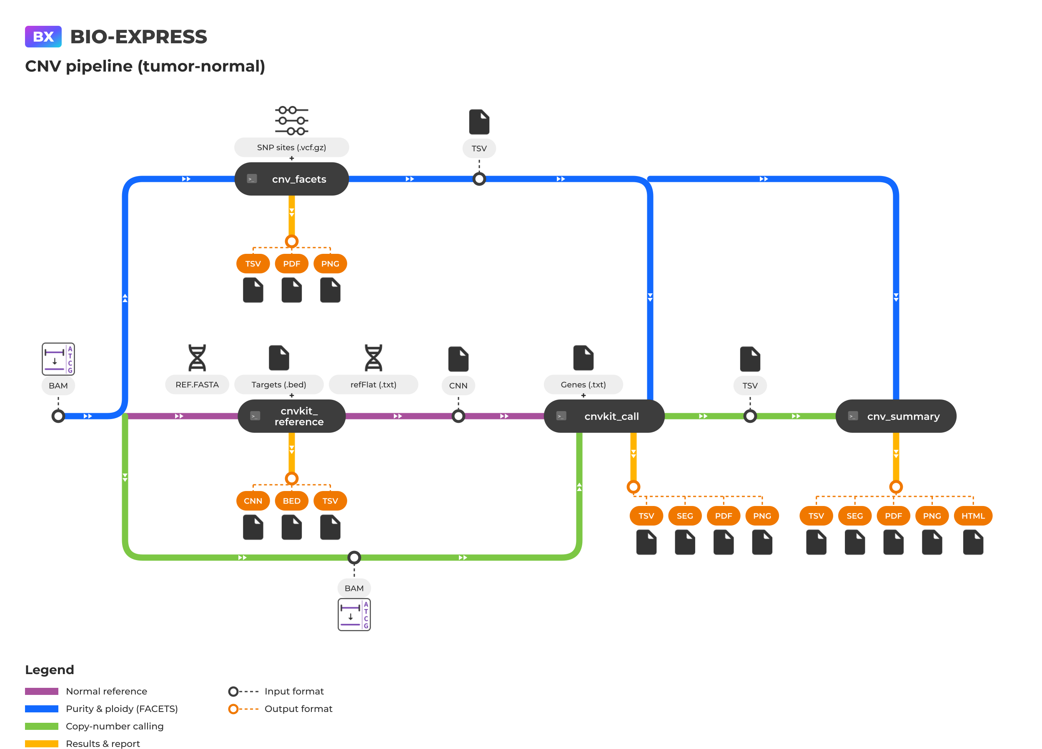
대체 텍스트 (alt)
- 국문: CNV 종양-정상 쌍 파이프라인 흐름도. BAM에서 FACETS로 순도·배수성·대립유전자별 복제수를, CNVkit으로 정상 기준을 만든 뒤, CNVkit 판정을 FACETS 값으로 보정하고 코호트 요약과 리포트로 이어짐.
- English: CNV tumor-normal pipeline workflow. From BAM files, FACETS estimates purity, ploidy and allele-specific copy number and CNVkit builds a normal reference; CNVkit calls corrected with the FACETS values lead to a cohort summary and report.
A4. 분석 개념 / Analysis concept
[내부 메모 · 붙여 넣지 마세요] 그림: docs/CNV/pipeline/figures/concept.png (원본 concept.svg)
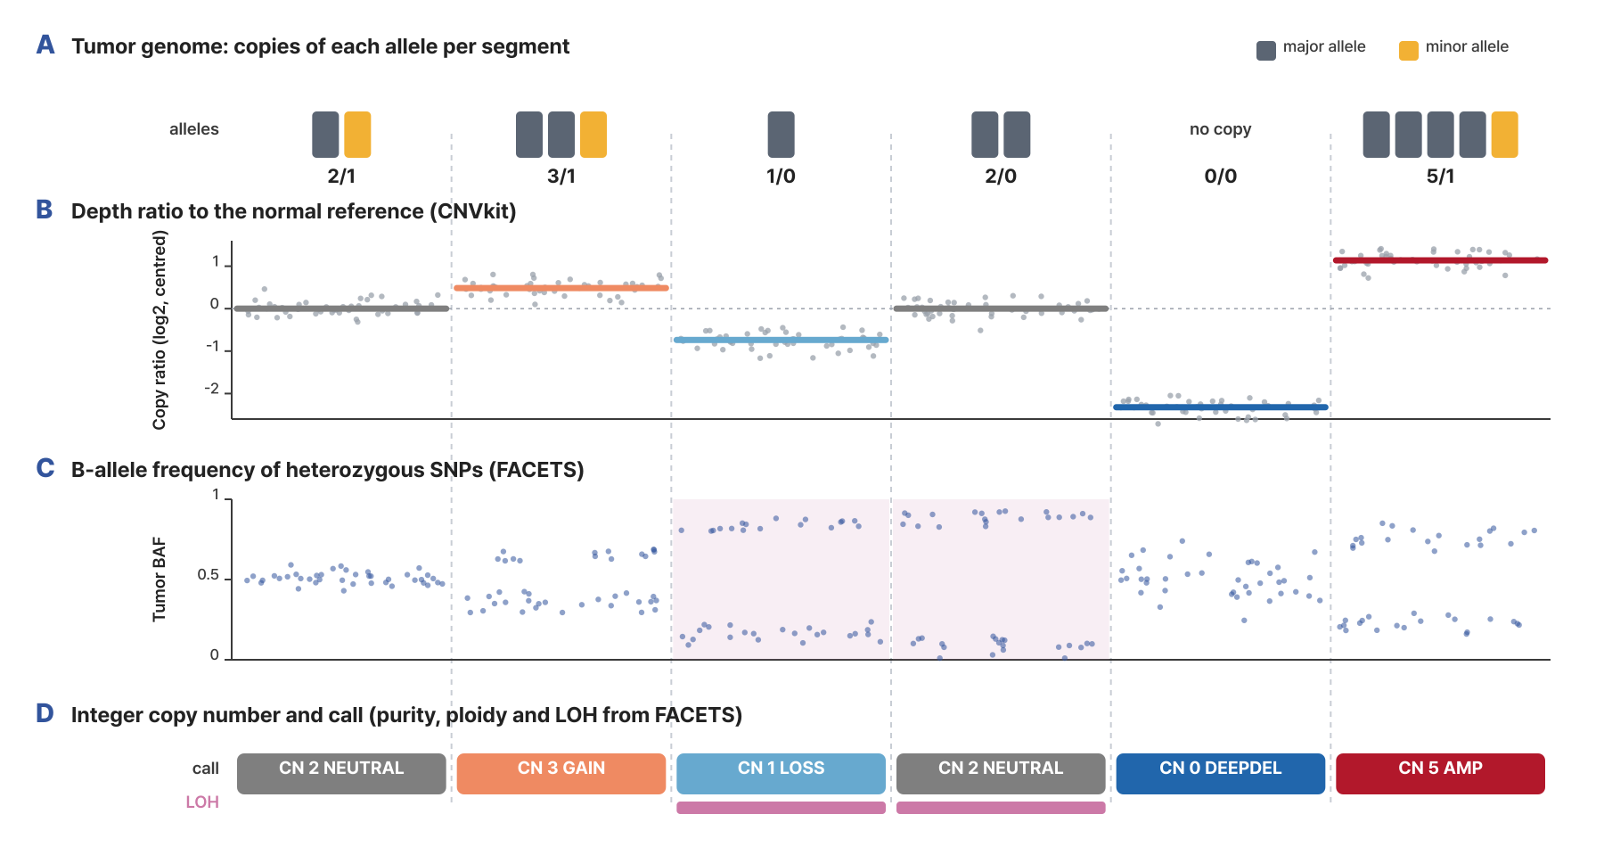
국문 (그림 설명)
그림. 복제수 변이를 읽는 두 가지 신호. (A) 종양 유전체의 구간마다 두 대립유전자(진한 회색: 많은 쪽, 노랑: 적은 쪽)의 복제 수가 다르며, "총 복제수/적은 쪽 복제수"로 적습니다(예: 3/1은 한쪽 대립유전자만 늘어난 gain, 2/0은 복제수는 같지만 한쪽 대립유전자를 잃은 copy-neutral LOH). (B) CNVkit은 종양의 read 깊이를 정상 기준과 비교한 복제수 비(log2)를 bin(회색 점)마다 구하고, 같은 수준의 구간(선)으로 나눕니다. 2/1 구간이 0이 되도록 기준점을 맞춥니다. (C) FACETS는 정상에서 이형접합인 SNP의 종양 B-allele 빈도(BAF)를 봅니다. 두 대립유전자가 같으면 0.5에 모이고, 불균형이면 두 띠로 갈라지며, 한쪽 대립유전자가 사라진 구간(분홍 음영, LOH)은 0과 1 쪽으로 벌어집니다. 깊이 비만으로는 2/1과 2/0을 구분할 수 없고 BAF가 있어야 구분됩니다. (D) 두 신호를 함께 맞춰 얻은 순도와 배수성으로 구간마다 정수 복제수와 판정(DEEPDEL, LOSS, NEUTRAL, GAIN, AMP)을 정하고, 적은 쪽 복제수가 0이면 LOH로 표시합니다. 색은 결과 그림의 판정 색과 같습니다. 값은 모식적인 값입니다(종양 순도 0.8, 2/1 구간 기준, 기준 복제수 2, AMP는 기준의 2배 이상). 동형 결실(0/0) 구간의 BAF가 0.5 근처에 흩어지는 것은 섞여 있는 정상 세포의 read만 남기 때문입니다.
English (figure legend)
Figure. Two signals that reveal copy-number changes. (A) In each segment of a tumor genome the two alleles (dark gray: major, yellow: minor) can have different copy numbers, written as "total/minor" (for example 3/1 is a gain of one allele, and 2/0 keeps the copy number but loses one allele: copy-neutral LOH). (B) CNVkit compares tumor read depth with the normal reference to get a copy ratio (log2) per bin (gray points) and splits it into segments of equal level (lines), centred so that the 2/1 state is 0. (C) FACETS looks at the tumor B-allele frequency (BAF) of SNPs heterozygous in the normal. Balanced alleles cluster at 0.5, imbalance splits them into two bands, and segments that lost one allele (pink shading, LOH) move towards 0 and 1. Depth alone cannot tell 2/1 from 2/0; the BAF can. (D) Purity and ploidy fitted from both signals give an integer copy number and a call (DEEPDEL, LOSS, NEUTRAL, GAIN, AMP) per segment, and a minor copy number of 0 is marked as LOH. Colours match the calls in the result plots. Values are schematic (tumor purity 0.8, centred on the 2/1 state, baseline copy number 2, AMP at twice the baseline or more). The BAF of the homozygous deletion (0/0) scatters around 0.5 because only reads of admixed normal cells remain.
대체 텍스트 (alt)
- 국문: 복제수 변이 개념도. 구간별 대립유전자 상태, CNVkit 깊이 비, FACETS B-allele 빈도, 정수 복제수와 판정·LOH를 위아래로 맞춰 보여 줌.
- English: Concept of copy-number analysis: allele states per segment aligned with the CNVkit depth ratio, the FACETS B-allele frequency, and the integer copy number with calls and LOH.
출처 / Reference
직접 작성한 모식도(외부 그림 사용 안 함)
A5. 주요 사항 (파이프라인) / Key notes (pipeline)
국문
- 사람 유전체만 지원합니다. 기본은 GRCh38(hg38)이며 hg19도 쓸 수 있습니다. BAM, 참조 FASTA, 타깃 BED, SNP VCF, 유전자 주석이 모두 같은 버전이고 염색체 이름 표기도 같아야 합니다(chr1과 1은 서로 다름).
- 입력은 정렬과 중복 표시를 마친 종양·정상 BAM과 인덱스(.bai)입니다. 사람 암 유전체는 BWA-MEM 계열로 정렬한 BAM을 권장합니다. BAM 파일 이름은 샘플 ID로 시작해야 합니다.
- 샘플 정보 파일(CSV)에 SampleID(종양)와 NormalID(짝 정상)를 적어 주세요. Sex(female, male)는 선택이며 비우면 커버리지로 추정합니다.
- WES·타깃 패널은 캡처 키트의 타깃 BED가 필요합니다. 정상 기준은 종양과 같은 키트로 시퀀싱한 정상 시료로 만들어야 합니다.
- 일반 SNP 위치 VCF(dbSNP common 등)가 필요합니다. FACETS가 이 위치에서 대립유전자 비율을 셉니다.
- 결과는 순도·배수성에 크게 좌우됩니다. facets_summary.tsv의 순도, 배수성, 상태(Status)를 먼저 확인해 주세요. 순도가 낮거나(기본 0.2 미만) 적합이 실패한 샘플은 오류가 아니라 상태로 기록되고, 보정 없이 CNVkit 판정만 남습니다.
- 판정은 배수성 대비 상대 판정입니다. 배수성이 2.7 이상이면 기준 복제수를 4로 보므로, 복제수 3도 LOSS로 나옵니다.
- 모든 분석은 인터넷 연결 없이 수행됩니다. 염색체 팔 경계(UCSC cytoband, hg38·hg19)는 실행 이미지에 들어 있습니다. 관심 유전자 목록(COSMIC Cancer Gene Census 등)은 라이선스 때문에 넣지 않았으므로 필요하면 직접 준비해 주세요.
English
- Only the human genome is supported. GRCh38 (hg38) is the default and hg19 also works. The BAM files, reference FASTA, target BED, SNP VCF and gene annotation must use the same build and the same chromosome naming (chr1 and 1 are different).
- The input is duplicate-marked, aligned tumor and normal BAM files with indexes (.bai). For human cancer genomes, BAM files aligned with BWA-MEM or a similar aligner are recommended. Each BAM file name must start with its sample ID.
- List SampleID (tumor) and NormalID (matched normal) in the sample sheet (CSV). Sex (female, male) is optional and is inferred from coverage when empty.
- WES and targeted panels need the target BED of the capture kit. The normal reference must come from normal samples sequenced with the same kit as the tumors.
- A VCF of common SNP sites (for example dbSNP common) is needed. FACETS counts allele fractions at these sites.
- The results depend strongly on purity and ploidy. Check purity, ploidy and Status in facets_summary.tsv first. Samples with low purity (below 0.2 by default) or a failed fit are recorded with a status rather than as errors, and keep the uncorrected CNVkit calls only.
- Calls are relative to ploidy. With a ploidy of 2.7 or more the baseline copy number is 4, so a copy number of 3 is called LOSS.
- All analyses run without internet access. Chromosome arm boundaries (UCSC cytoband, hg38 and hg19) are in the runtime image. Gene lists such as the COSMIC Cancer Gene Census are not included because of their license, so prepare your own list of genes of interest if needed.
파트 B. CNV_Tumor_Only_Pipeline
B0. 파이프라인 등록 항목 / Registration
항목 | 값
Pipeline Name | CNV_Tumor_Only_Pipeline
구성 모듈 | cnvkit_reference, cnvkit_call, cnv_summary
Version | 1.0 (CLOSHA 3.0 첫 배포)
Reference | https://doi.org/10.1186/s13059-024-03294-8
Keyword(태그) | somatic CNV, copy number variation, tumor-only, cancer genomics, targeted panel, WES
대분류 / 중분류 | 등록 메모: 포탈 파이프라인 목록에서 가장 가까운 것을 고릅니다(후보: Genomics / Variant analysis).
대표 이미지 | 등록 메모: 결과 그림을 본 뒤 고릅니다(후보: cnvkit_call genome_profile).

B1. 파이프라인 소개 / Introduction
국문
CNV 종양만 파이프라인은 짝 정상 시료 없이 종양 시료만 시퀀싱한 데이터(주로 타깃 패널, WES)에서 체세포 복제수 변이(CNV)를 찾는 분석 도구입니다. 같은 키트로 시퀀싱한 정상 시료 묶음이 있으면 그것으로, 없으면 균일한 기대값(flat)으로 CNVkit 기준을 만들고, 종양의 복제수 비를 분절·판정해 유전자별 증폭·결실 표와 그림, 코호트 요약, HTML 리포트를 만듭니다.
English
The CNV tumor-only pipeline finds somatic copy-number variations (CNV) in data with tumor samples only and no matched normal (mostly targeted panels and WES). A CNVkit reference is built from a pool of normal samples sequenced with the same kit, or from a uniform (flat) expectation when there is none; tumor copy ratios are then segmented and called, giving per-gene amplification and deletion tables, figures, a cohort summary, and an HTML report.
B2. 분석 목표 / Analysis goals
국문
종양만 CNV 분석으로 확인할 수 있는 세 가지 분석 목표
01 종양 유전체의 어느 구간이 늘거나 줄었는가
종양의 read 깊이를 정상 묶음 또는 균일한 기대값과 비교해 복제수가 다른 구간으로 나누고, 증폭(AMP, GAIN)과 결실(LOSS, DEEPDEL) 구간을 확인합니다.
02 어떤 암 관련 유전자가 증폭·결실되었는가
관심 유전자마다 복제수 비와 판정을 표와 확대 그림으로 확인합니다.
03 여러 종양에서 반복되는 변화는 무엇인가
코호트에서 위치별 증폭·결실 빈도, 염색체 팔 단위 변화, 변이 유전체 비율(FGA)을 비교합니다.
English
Three questions tumor-only CNV analysis can answer
01 Which parts of the tumor genome are gained or lost?
Tumor read depth is compared with a pool of normals or a uniform expectation and split into segments of different copy number, showing amplified (AMP, GAIN) and deleted (LOSS, DEEPDEL) regions.
02 Which cancer genes are amplified or deleted?
For each gene of interest, the copy ratio and the call are shown in tables and zoomed plots.
03 Which changes recur across tumors?
Across a cohort, gain and loss frequency along the genome, arm-level changes and the fraction of the genome altered (FGA) are compared.
B3. 분석 흐름 / Analysis workflow
[내부 메모 · 붙여 넣지 마세요] 그림: docs/CNV/pipeline/figures/pipeline_tumor_only.png (원본 pipeline_tumor_only.svg)
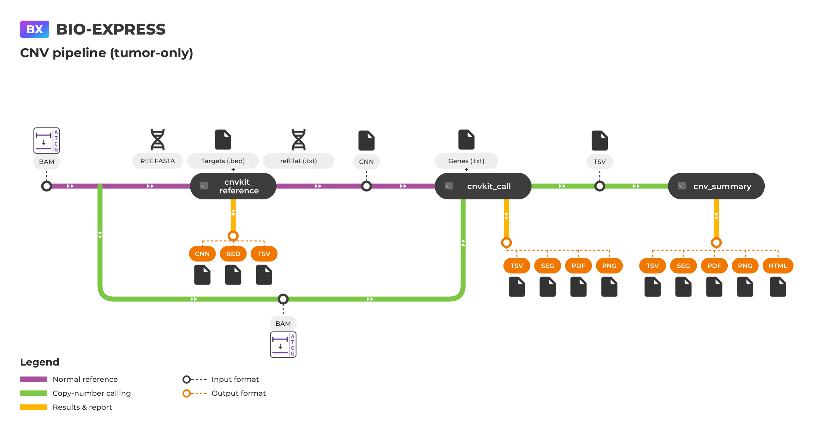
대체 텍스트 (alt)
- 국문: CNV 종양만 파이프라인 흐름도. BAM에서 정상 묶음 또는 flat 기준을 만들고, CNVkit 분절·판정 후 코호트 요약과 리포트로 이어짐.
- English: CNV tumor-only pipeline workflow. A pooled-normal or flat reference is built, CNVkit segments and calls the tumors, and a cohort summary and report follow.
B4. 분석 개념 / Analysis concept
[내부 메모 · 붙여 넣지 마세요] 그림: docs/CNV/pipeline/figures/concept.png (원본 concept.svg)
국문 (그림 설명)
그림. 복제수 변이를 읽는 두 가지 신호. (A) 종양 유전체의 구간마다 두 대립유전자(진한 회색: 많은 쪽, 노랑: 적은 쪽)의 복제 수가 다르며, "총 복제수/적은 쪽 복제수"로 적습니다(예: 3/1은 한쪽 대립유전자만 늘어난 gain, 2/0은 복제수는 같지만 한쪽 대립유전자를 잃은 copy-neutral LOH). (B) CNVkit은 종양의 read 깊이를 정상 기준과 비교한 복제수 비(log2)를 bin(회색 점)마다 구하고, 같은 수준의 구간(선)으로 나눕니다. 2/1 구간이 0이 되도록 기준점을 맞춥니다. (C) FACETS는 정상에서 이형접합인 SNP의 종양 B-allele 빈도(BAF)를 봅니다. 두 대립유전자가 같으면 0.5에 모이고, 불균형이면 두 띠로 갈라지며, 한쪽 대립유전자가 사라진 구간(분홍 음영, LOH)은 0과 1 쪽으로 벌어집니다. 깊이 비만으로는 2/1과 2/0을 구분할 수 없고 BAF가 있어야 구분됩니다. (D) 두 신호를 함께 맞춰 얻은 순도와 배수성으로 구간마다 정수 복제수와 판정(DEEPDEL, LOSS, NEUTRAL, GAIN, AMP)을 정하고, 적은 쪽 복제수가 0이면 LOH로 표시합니다. 색은 결과 그림의 판정 색과 같습니다. 값은 모식적인 값입니다(종양 순도 0.8, 2/1 구간 기준, 기준 복제수 2, AMP는 기준의 2배 이상). 동형 결실(0/0) 구간의 BAF가 0.5 근처에 흩어지는 것은 섞여 있는 정상 세포의 read만 남기 때문입니다. 종양만 파이프라인은 (B)의 깊이 비로 판정하며, 짝 정상이 없어 (C)의 BAF, 순도·배수성, LOH는 계산하지 않습니다.
English (figure legend)
Figure. Two signals that reveal copy-number changes. (A) In each segment of a tumor genome the two alleles (dark gray: major, yellow: minor) can have different copy numbers, written as "total/minor" (for example 3/1 is a gain of one allele, and 2/0 keeps the copy number but loses one allele: copy-neutral LOH). (B) CNVkit compares tumor read depth with the normal reference to get a copy ratio (log2) per bin (gray points) and splits it into segments of equal level (lines), centred so that the 2/1 state is 0. (C) FACETS looks at the tumor B-allele frequency (BAF) of SNPs heterozygous in the normal. Balanced alleles cluster at 0.5, imbalance splits them into two bands, and segments that lost one allele (pink shading, LOH) move towards 0 and 1. Depth alone cannot tell 2/1 from 2/0; the BAF can. (D) Purity and ploidy fitted from both signals give an integer copy number and a call (DEEPDEL, LOSS, NEUTRAL, GAIN, AMP) per segment, and a minor copy number of 0 is marked as LOH. Colours match the calls in the result plots. Values are schematic (tumor purity 0.8, centred on the 2/1 state, baseline copy number 2, AMP at twice the baseline or more). The BAF of the homozygous deletion (0/0) scatters around 0.5 because only reads of admixed normal cells remain. The tumor-only pipeline calls from the depth ratio in (B); without a matched normal, the BAF in (C), purity, ploidy and LOH are not computed.
대체 텍스트 (alt)
- 국문: 복제수 변이 개념도. 구간별 대립유전자 상태, CNVkit 깊이 비, FACETS B-allele 빈도, 정수 복제수와 판정·LOH를 위아래로 맞춰 보여 줌.
- English: Concept of copy-number analysis: allele states per segment aligned with the CNVkit depth ratio, the FACETS B-allele frequency, and the integer copy number with calls and LOH.
출처 / Reference
직접 작성한 모식도(외부 그림 사용 안 함)
B5. 주요 사항 (파이프라인) / Key notes (pipeline)
국문
- 사람 유전체만 지원합니다. 기본은 GRCh38(hg38)이며 hg19도 쓸 수 있습니다. BAM, 참조 FASTA, 타깃 BED, 유전자 주석이 모두 같은 버전이고 염색체 이름 표기도 같아야 합니다(chr1과 1은 서로 다름).
- 입력은 정렬과 중복 표시를 마친 BAM과 인덱스(.bai)입니다. BAM 파일 이름은 샘플 ID로 시작해야 합니다.
- 샘플 정보 파일(CSV)에 SampleID(종양)를 적고 NormalID는 비워 둡니다. 같은 키트로 시퀀싱한 정상 시료 묶음이 있으면 NormalID에 적어 기준으로 씁니다(종양과 짝이 아니어도 됨). Sex(female, male)는 선택이며 비우면 커버리지로 추정합니다.
- WES·타깃 패널은 캡처 키트의 타깃 BED가 필요합니다.
- 순도·배수성을 추정하지 않습니다. 판정은 중앙값을 2배체로 가정한 상대 값이라, 배수성이 높은 종양에서는 넓은 범위가 결실처럼 보일 수 있습니다. 이형접합성 소실(LOH)도 알 수 없습니다.
- 정상 시료 묶음이 없으면 flat 기준을 씁니다. 노이즈가 크고 캡처 효율 차이가 변화처럼 보일 수 있으므로, 가능하면 같은 키트의 정상 시료를 함께 넣어 주세요.
- 모든 분석은 인터넷 연결 없이 수행됩니다. 염색체 팔 경계(UCSC cytoband, hg38·hg19)는 실행 이미지에 들어 있습니다. 관심 유전자 목록(COSMIC Cancer Gene Census 등)은 라이선스 때문에 넣지 않았으므로 필요하면 직접 준비해 주세요.
English
- Only the human genome is supported. GRCh38 (hg38) is the default and hg19 also works. The BAM files, reference FASTA, target BED and gene annotation must use the same build and the same chromosome naming (chr1 and 1 are different).
- The input is duplicate-marked, aligned BAM files with indexes (.bai). Each BAM file name must start with its sample ID.
- List SampleID (tumor) in the sample sheet (CSV) and leave NormalID empty. If you have normal samples sequenced with the same kit, list them in NormalID to build the reference (they need not be matched). Sex (female, male) is optional and is inferred from coverage when empty.
- WES and targeted panels need the target BED of the capture kit.
- Purity and ploidy are not estimated. Calls are relative to a median assumed diploid, so in high-ploidy tumors wide regions can look deleted; loss of heterozygosity (LOH) cannot be detected either.
- Without normal samples a flat reference is used. It is noisier and capture bias can look like copy changes, so add normals sequenced with the same kit when possible.
- All analyses run without internet access. Chromosome arm boundaries (UCSC cytoband, hg38 and hg19) are in the runtime image. Gene lists such as the COSMIC Cancer Gene Census are not included because of their license, so prepare your own list of genes of interest if needed.

